Часто возникаемые проблемы при входе в
«Электронный дневник» и раздел «Питание»

Родитель имеет учетную запись на портале госуслуг, но может зайти в электронный дневник ребенка на сайте http://schools48.ru.
Решение
Убедиться, что на портале госуслуг (gosuslugi.ru) у родителя имеется только одна учетная запись и она находится в статусе «Подтверждена».
Если учетная запись подтверждена, то необходимо обратиться к классному руководителю или администратору «Электронной школы» в образовательном учреждении.
Возможные проблемы:
- в «Электронной школе» родитель не добавлен к ребенку;
- при создании родителя не была поставлена галочка «Создавать как пользователя»;
- у родителя в «Электронной школе» отсутствует СНИЛС или он внесен с ошибкой;

Белый экран при входе в раздел «Питание»
Решение
Если Вы используете браузер Internet Explorer, то попробуйте проделать аналогичные действия в любом современном браузере. Рекомендуется использовать следующие браузеры: Google Chrome, Mozilla Firefox, Opera, Яндекс Браузер., Safari.

Отсутствует кнопка «Питание» в электронном дневнике
Решение
Возможно Вы заходите в электронный дневник под учетными данными ребенка. У ребенка кнопка «Питание» отсутствует, она доступна только под доступом родителя.
Для решения необходимо обратиться к классному руководителю или администратору «Электронной школы» в образовательном учреждении. Возможно у родителя некорректно указаны СНИЛС или телефон:
- СНИЛС родителя указан в ребенке,
- телефон родителя указан в ребенке.

Белый экран при входе через мобильное приложение
Решение
Проблема аналогична представленной выше: «Отсутствует кнопка «Питание» в электронном дневнике»

Ошибка «Неверный url»
Если при входе в раздел «Питание», вы видите сообщение «Неверный url» (рисунок 1), то проблема так же связана с неверным указанием СНИЛС или телефона в профиле родителя (см. проблему «Отсутствует кнопка «Питание» в электронном дневнике»). Для решения проблемы необходимо обратиться к классному руководителю или администратору «Электронной школы» в образовательном учреждении.

Рисунок 1 – Ошибка «Неверный url»

Нет информации на вкладке «Общая информация»
Решение
Если после входа в модуль питания вам не доступна информация о ребенке на вкладке общая информация, а именно Вы видите баланс 6,5 р., а также поле «Лицевой счет» имеет длину более семи символов и включает в себя дефисы, например 412-1123-23-35-1110006. Пример представлен на рисунке 2.

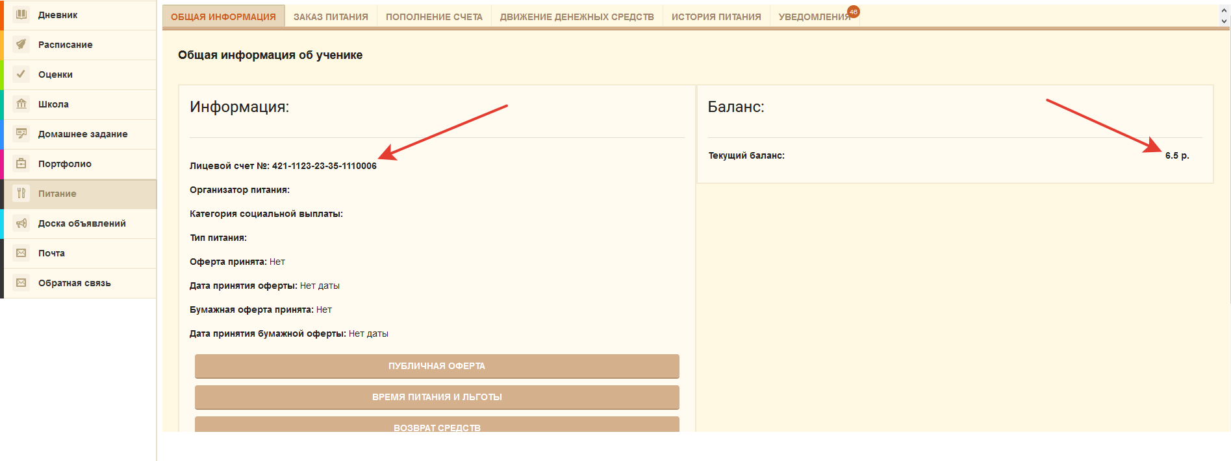
Рисунок 2 – Вид страницы «Общая информация»

У Вашего ребенка не проставлен тип питания в системе, Ваш ребенок не сможет питаться с родительской доплатой, а Вы не увидите его историю питания. Для решения этой проблемы Вам необходимо обратиться к классному руководителю для назначения типа питания ребенку.

